ПОГОДЖЕНО ЗАТВЕРДЖЕНО
Голова ПК Директор ЦНТТУМ
_______ Ольга БАРАНСЬКА ______ Ірина СЕМЕНОВА

Розклад занять гуртків
Первомайського центру науково-технічної творчості учнівської молоді
на І семестр 2023/2024 н.р. (змішана форма роботи)

Назва гуртка | Годин. | Понеділок | Вівторок | Середа | Четвер | П’ятниця | Субота
Баранська Ольга Анатоліївна
Початкове технічне моделювання | 18 | ПР 2-й рік  11.20-11-55  12.00-12.35  12.40-13.20  Основний  15.00-15.45  15.50-16.35  16.45-17.30 |  | 12.15-12.55  13.00-13.40  13.50-14.30 | 12.15-12.55  13.00-13.40  13.50-14.30 | 12.15-12.50  12.55-13.30  13.40-14.15  Основний  15.00-15.40  15.45-16.25  16.35-17.15
Фотомистецтво | 6 |  |  |  | 16.45-17.30  17.35-18.20 |  | 09.00-9.45  09.50-10.35  10.45-11.30  11.35-12.20
Добровольська Ольга Олександрівна
Виготовлення сувенірів | 12 |  | Основний  15.00–15.45  15.50–16.35  16.45–17.30 | В | Основний  15.00–15.45  15.50–16.35  16.45–17.30 |  | Основний  10.00-10.45  10.50-11.35  11.45-12.30  Основний  13.00-13.45  13.50-14.35  14.45-15.30
Паперопластика | 10 | Основний  14.40–15.25  15.30–16.15  16.25–17.05 | Початковий 13.30–14.10  14.15–14.55 | В | Початковий 13.30–14.10  14.15–14.55 | Основний  14.40–15.25  15.30–16.15  16.25–17.05
Нужна Катерина Володимирівна
Різнобарвний  дивосвіт | 4 | Початкова 1  10.30-11.00  11.05-11.35 |  |  | Початкова 2  10.30-11.00  11.05-11-35
Країна чарівного мистецтва | 4 |  | Початкова 1  10.00-10.30  10.35-11.05  Початкова 2  11.10-11.45  11.45-12.15
Ольховська Людмила Миколаївна
Сувенірна  скарбничка |  | В | Початкова І  11.50-12.25  12.30-13.05 | Початкова ІІ  11.50-12.25  12.30-13.05 | Початкова І  11.50-12.25  12.30-13.05 | Початкова ІІ  11.50-12.25  12.30-13.05 | Основна І  10.00-10.45  10.50-11.35  Основна ІІ  11.40-12.25  12.30-13.15
Різнобарвний  дивосвіт |  | В | 16.00-16.35 |  | 16.00-16.35 | 10.00-10.35  10.45-11.20
Моделювання  сувенірів |  | В | Основна І  13.10-13.55  14.00-14.45 | Основна ІІ  13.10-13.55  14.00-14.45 | Основна І  13.10-13.55  14.00-14.45 | Основна ІІ  13.10-13.55  14.00-14.45
Ротар Алла Едуардівна
Виготовлення  сувенірів | 16 | Основний  13.30-14.10  14.15-14.55  15.05-15.45 | Основний  11.40-12.20  12.25-13.05  13.15-13.55 | В |  | Початковий 11.40-12.20  12.25-13.05 | Основний  10.00-10.40  10.45-11.25  11.35-12.15  Основний  12.45-13.25  13.30-14.10  14.20-15.00  Початковий  15.05-15.45  15.50-16.30
Декоративно-  ужиткове мистецтво | 4 |  |  | В | Початковий 12.00-12.40  12.45-13.25 | Початковий  13.30-14.10  14.15-14.55
Різнобарвний  дивосвіт | 4 |  | 10.15-10.45  10.55-11.25 | В |  | 10.15-10.45  10.55-11.25
Семенова Олена Анатоліївна
Сучасні технології програмування | 6 | В | Основний  15.00-15.45  15.50-16.35 | Основний  16.40-17.25  17.30-18.15 |  | В | Основний  15.40-16.25  16.30-17.15
Радіоконструювання | 12 | В | Основний  16.40-17.25  17.30-18.15 | Основний  15.00-15.45  15.50-16.35 | Основний  15.00-15.45  15.50-16.35  16.40-17.25  17.30-18.15 | В | Основний  12.00-12.45  12.50-13.35  14.00-14.45  14.50-15.35
Семенова Ірина Василівна
Юні користувачі ПК |  |  |  | Початковий  13.15-14.00  14.05-14.50 |  | Початковий  13.15-14.00  14.05-14.50
Талановиті пальчики |  |  |  | Початковий  14.55-15.40  15.45-16.30 |  | Початковий  14.55-15.40  15.45-16.30
Чистов Ігор Миколайович
Авіамоделювання | 10 | В | Початковий  14.00-14.45  14.50-15.35 | Початковий  14.00-14.45  14.50-15.35 |  | Основний  16.45-17.30  17.35-18.20 | Основний  12.00-12.45  12.50-13.35  13.45-14.30  14.40-15.25
Судномоделювання | 12 | В | Початковий  15.40-16.25  16.30-17.15 | Початковий  15.40-16.25  16.30-17.15 | Основний  15.00-15.45  15.50-16.35  16.45-17.30 | Основний  15.00-15.45  15.50-16.35 | Основний  09.00-9.45  09.50-10.35  10.45-11.30
Кремповський В’ячеслав Володимирович
Авіамоделювання | 18 | В | В | В | Початковий  15.00-15.45  15.50-16.35 | Початковий  15.00-15.45  15.50-16.35 | Початковий  10.00-10.45  10.50-11.35  Початковий  11.40-12.25  12.30-13.15

ПОГОДЖЕНО ЗАТВЕРДЖЕНО
Голова ПК Директор ЦНТТУМ
_______ Ольга БАРАНСЬКА ______ Ірина СЕМЕНОВА

Тривалість робочого часу педагогічних працівників
Первомайського центру науково-технічної творчості учнівської молоді в канікулярний період

№  п/п | ПІП  керівника  гуртка | Пед.  навантаж.
 |  |  | Понеділок | Вівторок | Середа | Четвер | П’ятниця | З графіком ознайомлений (а)
 | Баранська  Ольга  Анатолівна | 22 | 9.00-13.25 | 9.00-13.25 | 9.00-13.25 | 9.00-13.25 | 9.00-13.25
 | Добровольська Ольга Олександрівна | 22 | 9.00-13.25 | 9.00-13.25 | 9.00-13.25 | 9.00-13.25 | 9.00-13.25
 | Чистов Ігор Миколайович | 22 | 9.00-13.25 | 9.00-13.25 | 9.00-13.25 | 9.00-13.25 | 9.00-13.25
 | Ольховська Людмила Миколаївна | 24 | 9.00-13.50 | 9.00-13.50 | 9.00-13.50 | 9.00-13.50 | 9.00-13.40
 | Ротар Алла Едуардівна | 24 | 9.00-13.50 | 9.00-13.50 | 9.00-13.50 | 9.00-13.50 | 9.00-13.40
 | Семенова  Олена  Анатоліївна | 18 | 9.00-12.35 | 9.00-12.35 | 9.00-12.35 | 9.00-12.35 | 9.00-12.40
 | Кремповський В’ячеслав Володимирович | 8 |  |  |  | 9.00-13.00 | 9.00-13.00

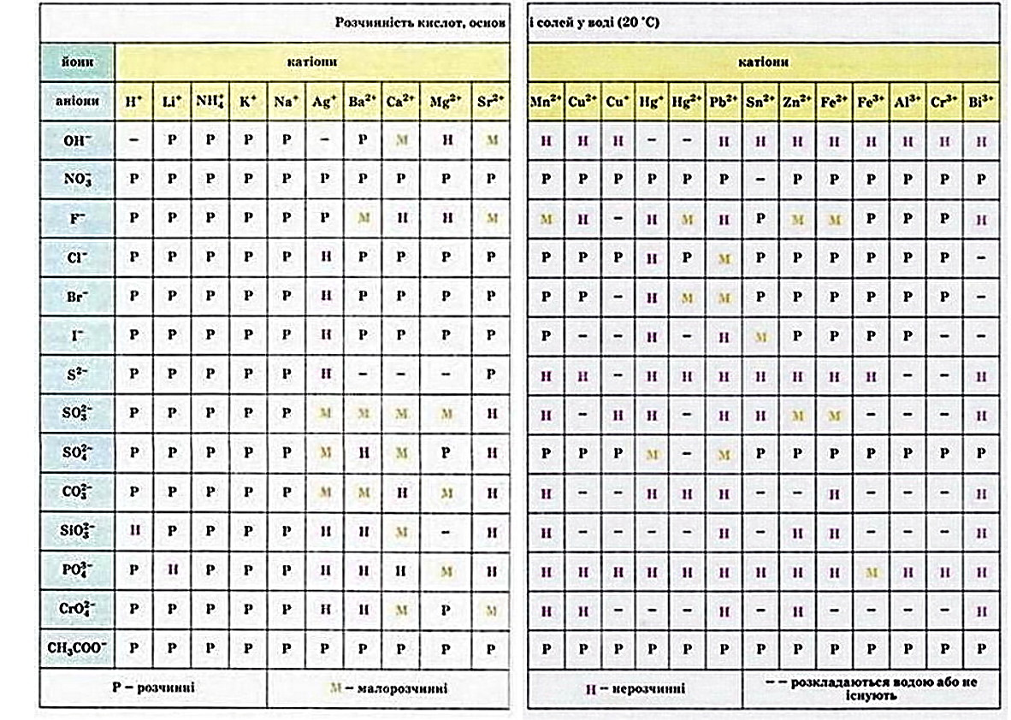

“Мишка” характеристика мишки
Мишка відмовилася жити в хаті своїх господарів, бо там панували скупість, ненажерливість, безсердечність. Здорові, сильні люди забули про честь, взаєморозуміння, милосердя. А мишка добре розуміє, що від зла ще ніколи й ніде добре не вродило. Вона піклувалася про своїх дітей і боялася, щоб «не навчилися брехати, як люди, тому й покинула хату, краще вже жити надворі».
Мишка всі події пропускала через своє серце, їй шкода голодних городянок, ненагодованого немовляти. Вона вміє розрізняти справжні і несправжні цінності.
Риси характеру мишки – справедлива, добра, чуйна, здатна до співпереживання, зневажливо ставиться до жадності, брехні, підступності.

